**КГУ «Специальная школа-интернат № 4» управления образования Павлодарской области, акимата Павлодарской области**

**Мир вокруг**

|  |  |
| --- | --- |
| Раздел | Природа |
| ФИО педагога | Даутова Ксения Николаевна |
| Дата | 13.02.2024 г. |
| Класс | 5 «В» (обучение на дому, легкое нарушение интеллекта) |
| Тема урока | **Домашние и дикие животные** |
| Цели обучения в соответствии с учебной программой | 5.2.1.21 уметь различать домашних и диких животных по внешнему виду, по месту обитания |
| Цель урока | - закрепление знаний о домашних и диких животных, их детенышах. |

**Ход урока**

|  |  |  |  |  |
| --- | --- | --- | --- | --- |
| **Этап урока/Время** | **Действия педагога** | **Действия ученика** | **Оценивание** | **Ресурсы** |
| Вступительная часть  (10 минут) | **I Организационный момент. Приветствие.**  На уроке будь старательным  Будь спокойным и внимательным.  Слушай, не перебивая.  Говори четко, внятно,  Чтобы было все понятно.  Артикуляционная гимнастика: «Лягушка-Слоненок»  Чтобы язык проснулся, заработал, сделаем зарядку.   |  |  | | --- | --- | | Лягушка  Лягушка-квакушка Улыбка до ушей! Веселая подружка Рыбок и мышей.  (Удерживание губ в улыбке.  Зубы не видны: 5-10 сек.) | Слоненок (Хоботок)  Подражаю я слону:  Губы хоботом тяну…  Даже если я устану,  Их тянуть не перестану.  (Вытягивание сомкнутых губ вперед: 5-10 сек.) |   - Посмотри за окно: какое сейчас время года (Время года сейчас зима)? Какой день недели, число? (Сегодня 13 февраля, вторник). Какой начался урок? (Начался урок «Мир вокруг»). Чем мы занимаемся на этом уроке? (изучаем природу) | Приветствует учителя.  Подготовка школьных принадлежностей  Повторение за учителем  Устная работа. Ответить на вопросы, показать по картинке |  | Школьные принадлежности  Артикуляционная гимнастика - презентация онлайн  Иллюстрация  «Зима», учебник  «Мир вокруг» Плакат для дошкольников. Зима. Признаки зимы » ДЕТсад | Занятия по методу  монтессори, Дошкольник, Школьные мероприятия |
| Основная часть урока  (30 минут) | **II Основная часть урока.**  **1.Сообщение темы и цели урока.**  Сегодня на уроке продолжаем знакомство с домашними и дикими животными, их детенышами и местами обитания.  **2**.**Повторение** пройденного материала (устно). Работа по картинке: назови животных.  **3.** **Просмотр презентации.**  Слайд1.  Отгадать загадки, найти ответы на картинках.  Слайд 2.  Распределить животных на две группы: домашние и дикие.  Слайд 3. Вывод  Дикие животные живут в дикой природе. Животные, которых люди разводят и используют в своем хозяйстве, называются домашними.  **4.** **Работа в тетради.** Распределить карточки животных на две группы: домашние и дикие; приклеить карточки на свои места.  **Пальчиковая гимнастика «Кошка»**  Мышка в норку забралась  На замочек заперлась  Мышка в дырочку глядит  На заборе кот сидит.  **5.** **Дидактическая игра «Собери картинку».**  Задача учащегося собрать картинку, разрезанную на несколько частей. Назвать животное, определить домашнее или дикое.  **6. «Кто, где живет?».**  Презентация.Слайд 4,5. Составление предложений о жилище животного.  Каждое животное должно иметь свой дом, своё жилище. И сейчас я предлагаю выполнить следующее задание. На столе лежат карточки. Прочитай начало предложения, соедини животное с его жилищем.Назови диких животных. Кто строит жилища для диких животных? (они строят сами себе жильё)  - Назови домашних животных, а кто строит жильё для домашних животных? (строит человек)  Слайд 6. Вывод. Дикие животные строят жилище сами, домашним животным жилище строит человек.  **Физкультминутка «Хрюшка»**  Хрюшка, розовое брюшко,  На зарядку вышла хрюшка:  Ручки вверх поднимала,  *(Поднимаем ручки вверх)*  И копытцами топтала,  *(Топаем ножками)*  Села хрюшка, посидела,  На ребяток поглядела,  *(Садимся и вертим головой, смотрим на ребят)*  И потом пошла опять  Вдоль по улице гулять.  **7. «Игры-липучки».**  Польза домашних животных: домашние животные приносят пользу для человека. Посмотри на картинки, назови животных и найди вторую половинку с пользой этого животного.  **8.** **Работа по учебникустр.51:** составить рассказ-описание о домашнем животном, используя схему.  **9.Игра с мячом «Животные и их детеныши».** Учитель бросает мяч, называет животное.  Ученик называет детёныша этого животного.  У коровы – ... *(теленок)*. У свиньи –... *(поросенок)*. У кошки – ... *(котенок)*. У козы – ... *(козленок)*. Выводы:  - Каких животных и их детенышей мы называли? (домашних) – Кто заботится о домашних животных и их детенышах? (человек) | Устная работа, отвечает на вопросы учителя, показывает по картинкам  Слушает, отвечает на вопросы учителя, работа с презентацией  Приклеивает в тетради карточки животных  Выполняет гимнастику, проговаривая стихотворение  Собирает разрезные картинки лошади, белки  Работа с презентацией.  Читает начало предложения, подбирает конец предложения  Повторяет за учителем фразы, движения  Находит вторую половинку, приклеивает рядом с животными  Устная работа: составляет описание одного животного на выбор  Ловит мяч, называет детенышей домашнего животного | Оценивание  в журнале  Күнделік  Оценивание  в журнале  Күнделік | Презентация,  иллюстрации к уроку «Домашние и дикие животные»,  учебник,  тетрадь,  ручка,  карандаши,  клей,  рабочий лист,  разрезные картинки,  игра-липучки,  мяч. |
| Заключительная часть  (5 минут) | **III Рефлексия**  - Слайд 6.  На какие две группы  сегодня научились распределять  животных?  - Чем отличаются домашние  животные от диких?  Итог урока.  Оценивание. Оценка в журнал  Домашнее задание: ответить на вопросы стр.51. | Устная работа | Оценивание за урок |  |

**ДОМАШНИЕ ЖИВОТНЫЕ**

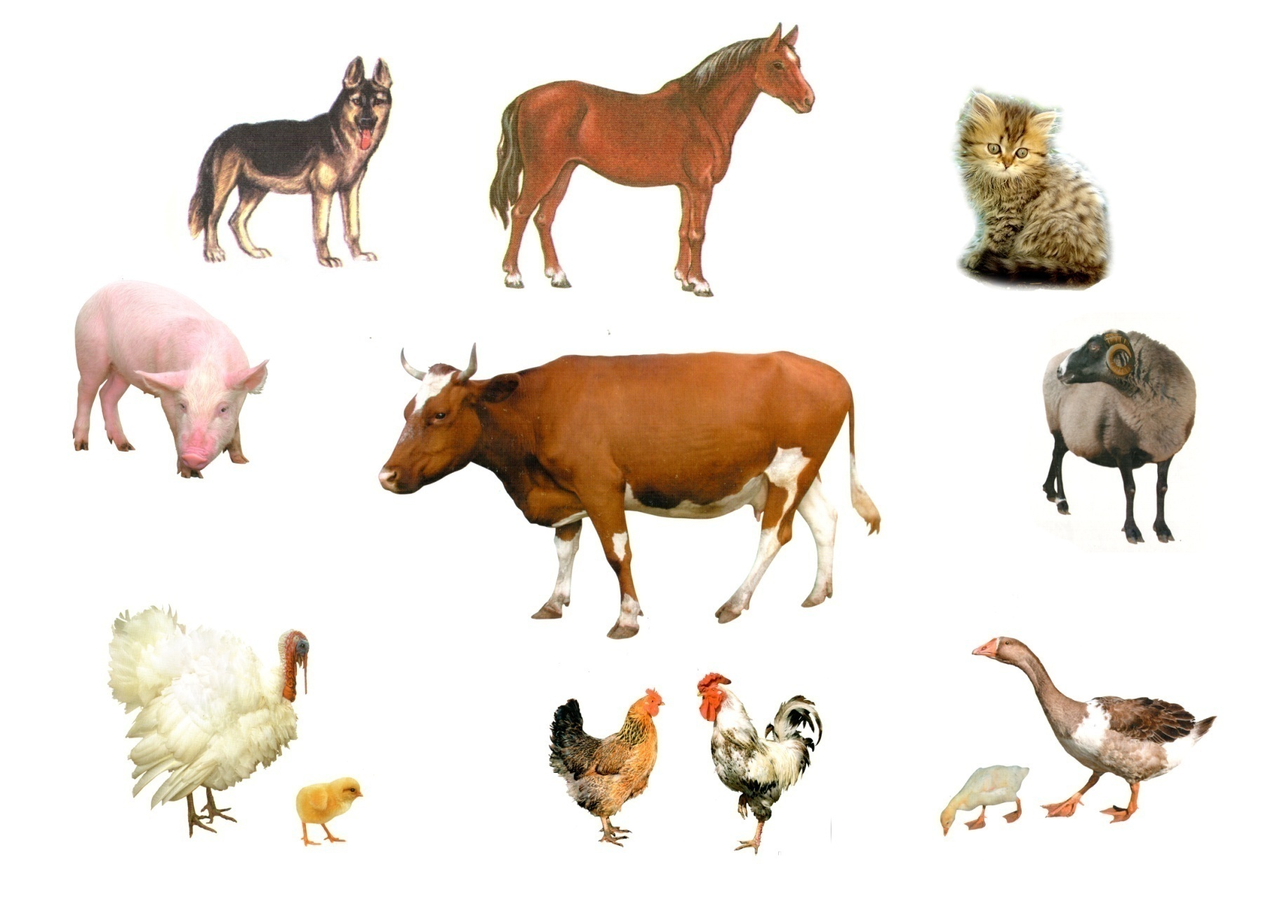 

|  |  |  |
| --- | --- | --- |
|  |  |  |

**ДИКИЕ ЖИВОТНЫЕ**

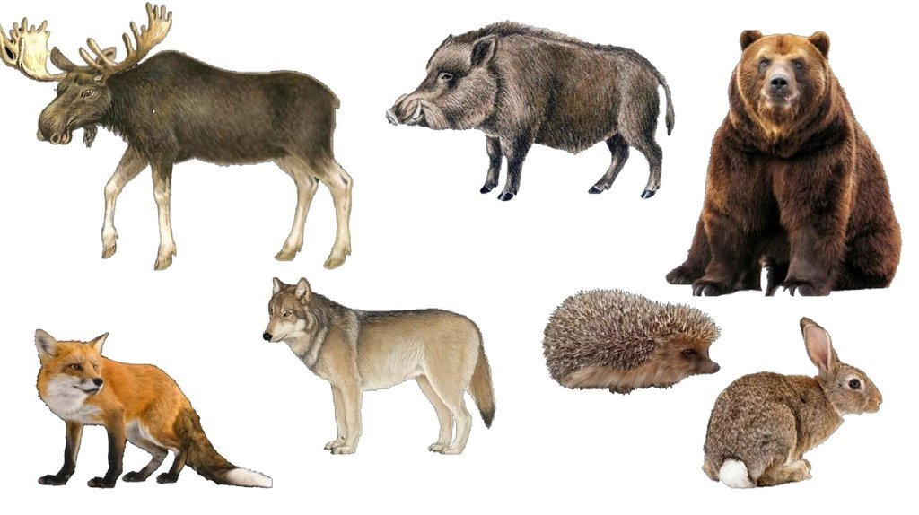

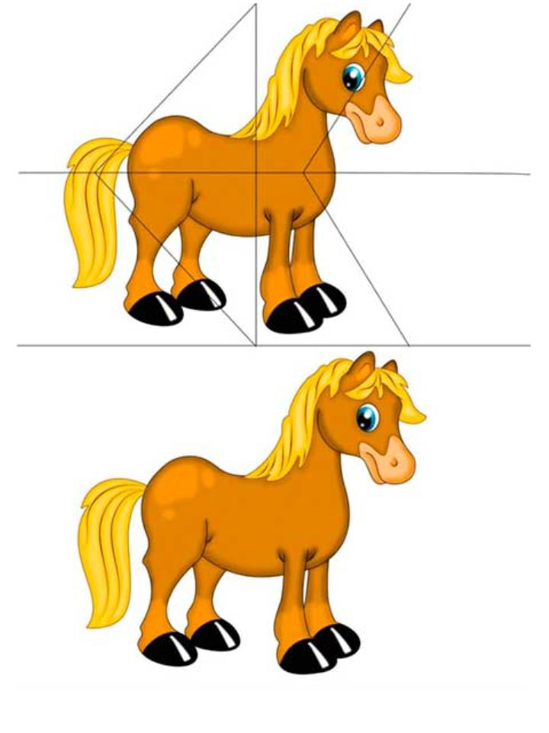

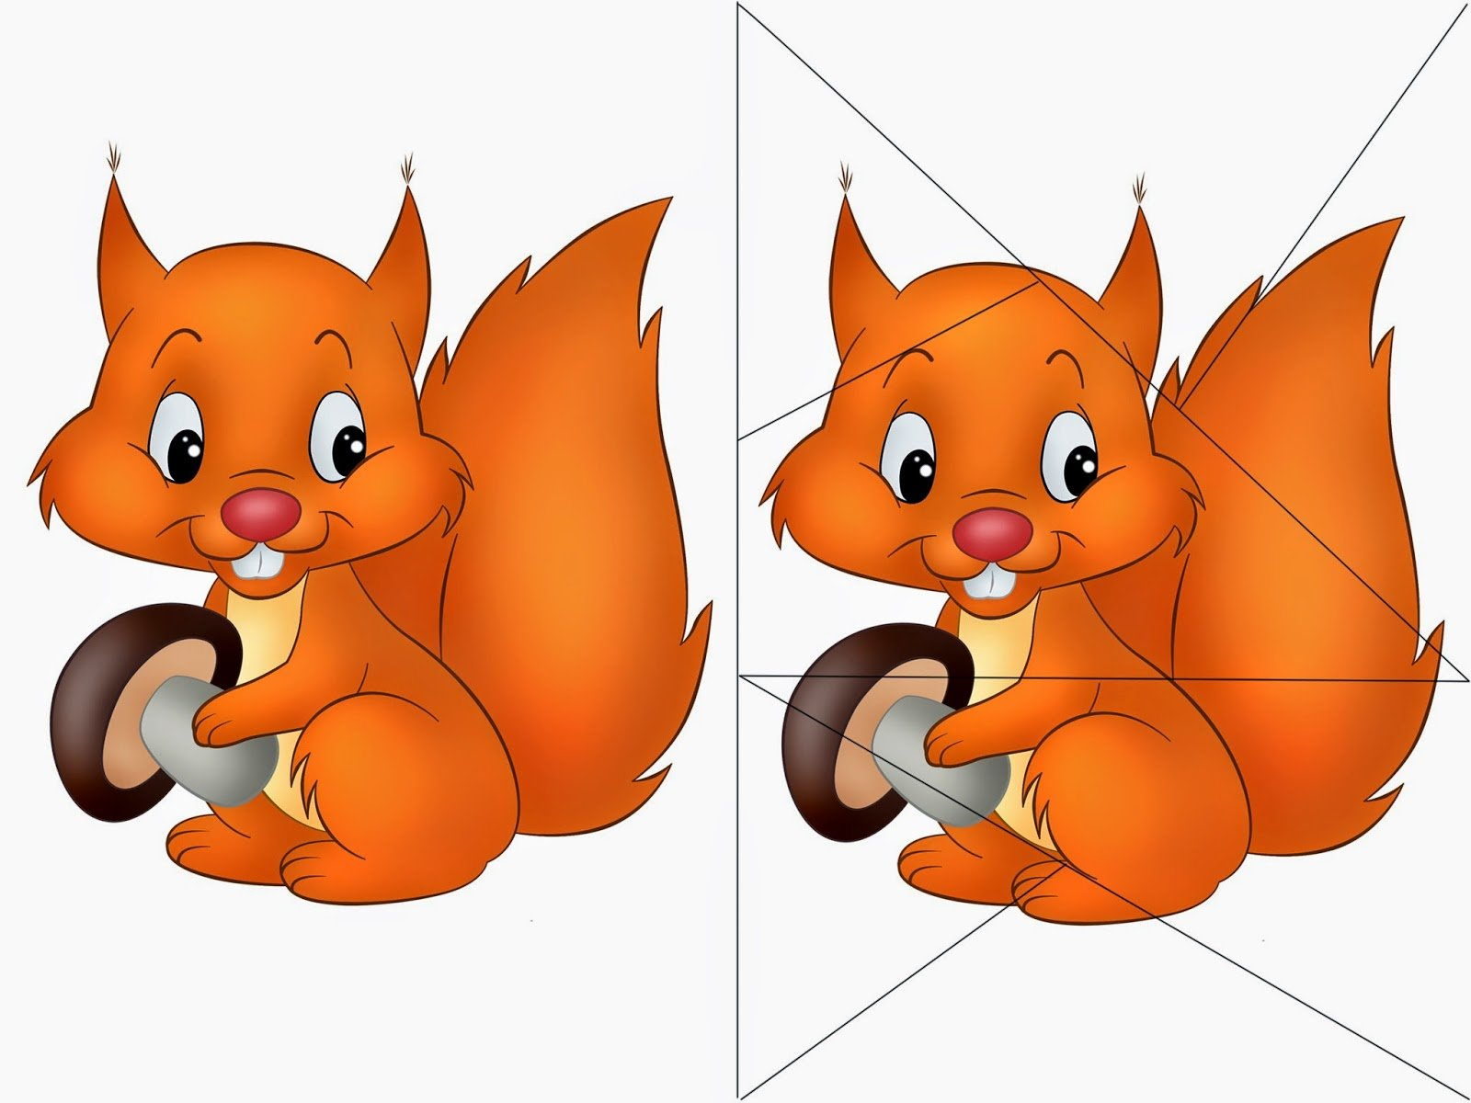

|  |  |  |
| --- | --- | --- |
| **ЖИЛИЩЕ** |  |  |
| **ЖИЛИЩЕ** |  |  |
| **ЖИЛИЩЕ** |  |  |

**ПОЛЬЗА ДОМАШНИХ ЖИВОТНЫХ**

|  |  |
| --- | --- |
|  |  |
|  |  |
|  |  |
| Картинки с животными для звукоподражания | Обучалка | Картинки домашних  животных, Животные, Домашнее животное |  |
|  |  |

